Министерство науки и высшего образования Российской Федерации
Федеральное государственное бюджетное образовательное учреждение высшего образования «Российский химико-технологический университет имени Д.И. Менделеева»
Факультет цифровых технологий и химического инжиниринга
Кафедра информационных компьютерных технологий

ОТЧЕТ ПО КУРСУ
«Численные методы в среде MATLAB»
«Лабораторная работа №6»

Ведущий преподаватель
Шушпанов В.С.

СТУДЕНТ группы КС-24 Елфимова К.В.

Москва
2025
Список заданий
Лабораторная работа № 6
№6 Про студентку Аню
На одной из пар преподаватель Иван дал домашнее задание – решить систему уравнений, написав для этого программы в Матлабе. При этом он разрешил, разбиться на пары, так как заданий у него было не слишком много. Студентка по имени Аня не слишком хороша в программировании, но преподаватель Иван сказал, что это не беда, ведь в команде не обязательно всем программировать, кто-то программирует, а кто-то готовит печеньки например. Аня обрадовалась и взяла себе в пару своего программиста Рому, им досталась такая система уравнений:
$$\left\{\begin{matrix}y^{3}+3sin(x)cos(x)-2=0 \\ 2y=3x+sin(x)-5\end{matrix}\right.$$
В итоге Рома решил систему, а Аня приготовила печеньки, и вместе они получили максимальный балл! А справитесь ли вы?
Необходимо решить заданную систему нелинейных уравнений методами простых итераций и Ньютона. Перед началом расчета необходимо построить графики для того, чтобы определить начальную точку поиска. Делая задания, следует проверять выполнение условий сходимости методов. Фиксировать число требуемых итераций. Сделать проверку, подставив найденные корни в уравнения, а также решить уравнения, используя стандартные операторы MATLAB. Кроме того, необходимо подготовить отчёт, в котором будут отражены блок-схемы и коды алгоритмов, а также приведены результаты работы.

Теория
Рассмотрим систему нелинейных уравнений:
F₁(x,y) = 0
F₂(x,y) = 0
где F₁ и F₂ - нелинейные функции двух переменных. Требуется найти такие значения (x*, y*), которые одновременно удовлетворяют обоим уравнениям.
- Метод простых итераций
Метод простых итераций требует приведения системы к виду:
x = φ₁(x,y)
y = φ₂(x,y)
Условия сходимости: если в некоторой окрестности решения выполняются условия:
|∂φ₁/∂x| + |∂φ₁/∂y| < 1
|∂φ₂/∂x| + |∂φ₂/∂y| < 1
то метод сходится при любом начальном приближении из этой окрестности.

Блок-схема алгоритма метода простых итераций
Начало
$$\overline{X^{0}}, ε$$
R = 0
$$i= \overline{1, n}$$
$$x_{i}^{0}=x_{i}$$
$$x_{i}=φ_{i}(\overline{X^{0}})$$
$$\left|x_{i}-x_{i}^{(0)}\right|≤ε$$
R = 1
R = 0
$$\overline{X}$$
Конец
Нет
Да
Да
Нет
- Метод Ньютона
Метод Ньютона основан на линеаризации системы в окрестности текущего приближения. Итерационная формула:
J(x_k,y_k) * (Δx, Δy)^T = -F(x_k,y_k)
где J - матрица Якоби:
J = [ ∂F₁/∂x ∂F₁/∂y ]
[ ∂F₂/∂x ∂F₂/∂y ]
Условия сходимости: метод сходится квадратично при хорошем начальном приближении и невырожденной матрице Якоби в решении.
Блок-схема алгоритма метода Ньютона
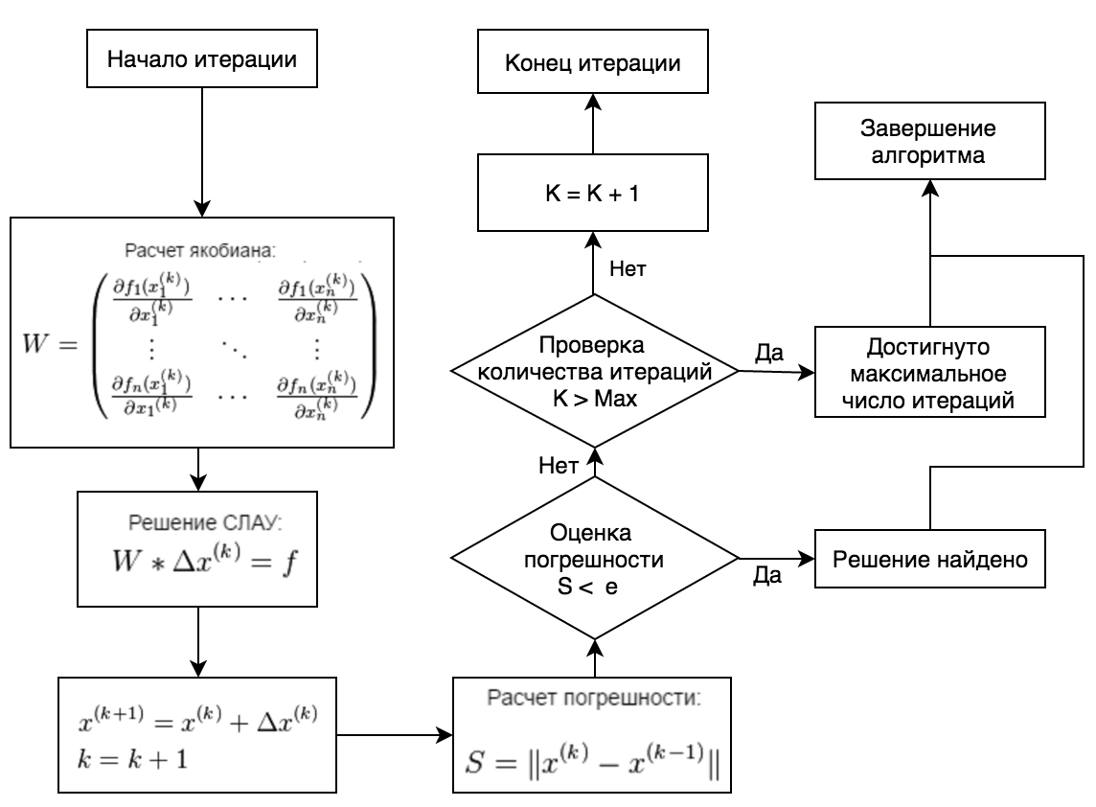

Код
main.m
x0 = [1; 4];
eps = 1e-10;
max_iter = 100;
options = optimoptions('fsolve', 'Display', 'iter-detailed', 'Algorithm','trust-region-dogleg');
solution = fsolve(@equations, x0, options);

fprintf('Решение: x = %.6f, y = %.6f\n', solution(1), solution(2));
residual = equations(solution);
fprintf('Невязка: F1 = %.6f, F2 = %.6f\n\n', residual(1), residual(2));

syms x y
eqns = [y == (2 - 3*sin(x).*cos(x)).^(1/3), y == (3*x + sin(x) - 5) / 2];
vars = [x y];

[solX, solY] = vpasolve(eqns, vars);
[solX_mpi, xolY_mpi, iter_mpi] = mpi(x0, eps, max_iter);
[solX_newton, solY_newton, iter_newton] = newton(x0, eps, max_iter);

fprintf('vpasolve:\n');
fprintf('x = %.8f, y = %.8f\n\n', solX, solY);

fprintf('Метод простых итераций:\n');
fprintf('x = %.8f, y = %.8f, итераций: %d\n', solX_mpi, xolY_mpi, iter_mpi);

fprintf('Метод Ньютона:\n');
fprintf('x = %.8f, y = %.8f, итераций: %d\n', solX_newton, solY_newton, iter_newton);

sol_mpi = [solX_mpi, xolY_mpi];
sol_newton = [solX_newton, solY_newton];
grafik(sol_mpi, sol_newton);

analyze_convergence();

--------------------------------------
main

Norm of First-order Trust-region
Iteration Func-count ||f(x)||^2 step optimality radius
0 3 4098.87 3.06e+03 1
1 6 742.859 1 725 1
2 9 70.5629 1 97 1
3 12 1.33181 1.14939 9.34 2.5
4 15 0.0173566 0.187234 0.939 2.87
5 18 3.40771e-06 0.021462 0.0128 2.87
6 21 1.61675e-13 0.000321113 2.79e-06 2.87
7 24 8.59267e-28 6.94558e-08 2e-13 2.87

Equation solved. The sum of squared function values, r = 8.592667e-28, is less than
sqrt(options.FunctionTolerance) = 1.000000e-03. The relative norm of the gradient of r,
2.003862e-13, is less than options.OptimalityTolerance = 1.000000e-06.

Решение: x = 2.467151, y = 1.512957
Невязка: F1 = 0.000000, F2 = -0.000000

vpasolve:
x = 2.46715085, y = 1.51295700

Метод простых итераций:
x = 2.46715085, y = 1.51295700, итераций: 20
Метод Ньютона:
x = 2.46715085, y = 1.51295700, итераций: 7
Приближенное пересечение: x ≈ 2.462462, y ≈ 1.507752
Используемые функции:
equations.m

function F = equations(vars)
x = vars(1);
y = vars(2);

% Система уравнений:
F = [
y^3 + 3*sin(x)*cos(x) - 2;
2*y - (3*x + sin(x) - 5)
];
end
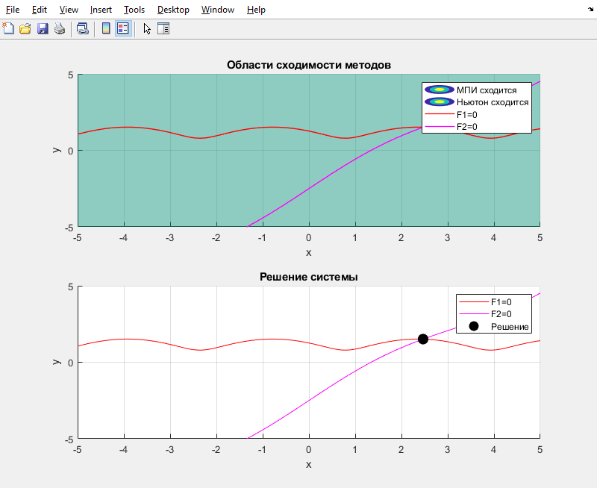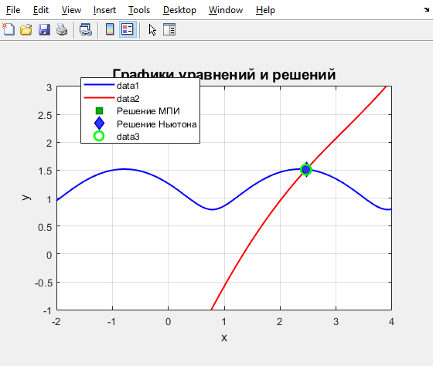

mpi.m
function [solX, solY, iter] = mpi(x0, tol, max_iter)
x = x0(1);
y = x0(2);
iter = 0;

while iter < max_iter
y_new = (2 - 3*sin(x)*cos(x))^(1/3);
x_new = (2*y + 5 - sin(x)) / 3;

if norm([x_new - x, y_new - y]) < tol
solX = x_new; solY = y_new; return;
end

x = x_new;
y = y_new;
iter = iter + 1;
end

solX = NaN; solY = NaN;
end

newton.m
function [solX, solY, iter] = newton(x0, tol, max_iter)
h = 1e-6;

x = x0(1);
y = x0(2);
iter = 0;

while iter < max_iter
try
[F, J] = numerical_jacobian(x, y, h);

if cond(J) > 1e10
solX = NaN; solY = NaN; return;
end

delta = -J \ F;
x_new = x + delta(1);
y_new = y + delta(2);

if norm(delta) < tol
solX = x_new;
solY = y_new;
return;
end

x = x_new;
y = y_new;
iter = iter + 1;

catch
solX = NaN; solY = NaN; return;
end
end

% Если не сошлось
solX = NaN; solY = NaN;

function [F_val, J_val] = numerical_jacobian(x, y, h)
F_val = equations([x; y]);

% Частные производные по x
F_xh = equations([x + h; y]);
df_dx = (F_xh - F_val)/h;

% Частные производные по y
F_yh = equations([x; y + h]);
df_dy = (F_yh - F_val)/h;

J_val = [df_dx, df_dy];
end
end

grafik.m
function grafik(sol_mpi, sol_newton)
% Создаем сетку значений x
x = linspace(-5, 10, 1000);

% Вычисляем y для каждого уравнения
y1 = (2 - 3*sin(x).*cos(x)).^(1/3);
y2 = (3*x + sin(x) - 5) / 2;

% Создаем график
figure;
plot(x, real(y1), 'b-', 'LineWidth', 1.5); % Синяя линия - первое уравнение
hold on;
plot(x, y2, 'r-', 'LineWidth', 1.5); % Красная линия - второе уравнение
grid on;
xlabel('x', 'FontSize', 12);
ylabel('y', 'FontSize', 12);
title('Графики уравнений и решений', 'FontSize', 14);

% Отмечаем решение МПИ зеленым квадратом
if ~isempty(sol_mpi) && all(isfinite(sol_mpi))
plot(sol_mpi(1), sol_mpi(2), 's', 'Color', [0 0.5 0], ...
'MarkerSize', 10, 'MarkerFaceColor', [0 0.7 0], ...
'LineWidth', 1.2, 'DisplayName', 'Решение МПИ');
end

% Отмечаем решение Ньютона синим ромбом
if ~isempty(sol_newton) && all(isfinite(sol_newton))
plot(sol_newton(1), sol_newton(2), 'd', 'Color', [0 0 0.8], ...
'MarkerSize', 10, 'MarkerFaceColor', [0.2 0.2 1], ...
'LineWidth', 1.2, 'DisplayName', 'Решение Ньютона');
end

diff = abs(y1 - y2);
[~, idx] = min(diff);
x_approx = x(idx);
y_approx = y2(idx);

% fprintf('Приближенное пересечение: x ≈ %f, y ≈ %f\n', x_approx, y_approx);
hold on;
plot(x_approx, y_approx, 'go', 'MarkerSize', 10, 'LineWidth', 2);

% Настраиваем отображение
legend('show', 'Location', 'best');
axis equal;
xlim([-2 4]);
ylim([-1 3]);
hold off;
end

analyze_convergence.m
function analyze_convergence()
[x_grid, y_grid] = meshgrid(linspace(-5, 5, 200));

mpi_mask = zeros(size(x_grid));
newton_mask = zeros(size(x_grid));

h = 1e-6; % Шаг

for i = 1:numel(x_grid)
try
x_val = x_grid(i);
y_val = y_grid(i);

% 3. Проверка условий МПИ
g1 = @(x,y) (2 - 3*sin(x)*cos(x))^(1/3);
g2 = @(x,y) (2*y + 5 - sin(x))/3;

J11 = (g1(x_val+h, y_val) - g1(x_val-h, y_val))/(2*h);
J12 = (g1(x_val, y_val+h) - g1(x_val, y_val-h))/(2*h);
J21 = (g2(x_val+h, y_val) - g2(x_val-h, y_val))/(2*h);
J22 = (g2(x_val, y_val+h) - g2(x_val, y_val-h))/(2*h);

J_mpi = [J11, J12; J21, J22];
mpi_mask(i) = max(abs(eig(J_mpi))) < 1; % Спектральный радиус < 1

% 4. Проверка условий Ньютона
F = @(x,y) [y^3 + 3*sin(x)*cos(x) - 2;
2*y - (3*x + sin(x) - 5)];

J = zeros(2,2);
F0 = F(x_val, y_val);
Fx = F(x_val + h, y_val);
Fy = F(x_val, y_val + h);

J(:,1) = (Fx - F0)/h; % df/dx
J(:,2) = (Fy - F0)/h; % df/dy

newton_mask(i) = abs(det(J)) > 1e-10 && all(isfinite(J(:)));

catch
mpi_mask(i) = 0;
newton_mask(i) = 0;
end
end

figure('Position', [100 100 800 600]);

% График областей сходимости
subplot(2,1,1);
hold on;

% Только точки, где есть сходимость
mpi_mask = mpi_mask & ~isnan(mpi_mask);
newton_mask = newton_mask & ~isnan(newton_mask);

contourf(x_grid, y_grid, mpi_mask, [0.5 1.5], ...
'FaceColor', 'green', 'FaceAlpha', 0.3, 'EdgeColor', 'none');
contourf(x_grid, y_grid, newton_mask, [0.5 1.5], ...
'FaceColor', 'blue', 'FaceAlpha', 0.2, 'EdgeColor', 'none');

fimplicit(@(x,y) y.^3 + 3*sin(x).*cos(x) - 2, [-5 5], 'r', 'LineWidth', 1);
fimplicit(@(x,y) 2*y - (3*x + sin(x) - 5), [-5 5], 'm', 'LineWidth', 1);

title('Области сходимости методов');
xlabel('x'); ylabel('y');
legend('МПИ сходится', 'Ньютон сходится', 'F1=0', 'F2=0');
grid on;

% График решений
subplot(2,1,2);
hold on;

f_solve = @(v) [v(2)^3 + 3*sin(v(1))*cos(v(1)) - 2;
2*v(2) - (3*v(1) + sin(v(1)) - 5)];
sol = fsolve(f_solve, [1; 1], optimset('Display', 'off'));

fimplicit(@(x,y) y.^3 + 3*sin(x).*cos(x) - 2, [-5 5], 'r');
fimplicit(@(x,y) 2*y - (3*x + sin(x) - 5), [-5 5], 'm');
plot(sol(1), sol(2), 'ko', 'MarkerSize', 10, 'MarkerFaceColor', 'k');

title('Решение системы');
xlabel('x'); ylabel('y');
legend('F1=0', 'F2=0', 'Решение');
grid on;
end

Вывод
Сравнение методов:
- Метод простых итераций:
- Сходился за 20 итераций
- Требует приведения системы к специальному виду
- Имеет линейную скорость сходимости
- Метод Ньютона:
- Сходился за 7 итераций
- Требует вычисления матрицы Якоби
- Имеет квадратичную скорость сходимости при хорошем начальном приближении
- Метод Левенберга-Марквардта (реализованный в fsolve):
  - Сходился за 7 итераций (24 вычисления функции)
  - Автоматически регулирует параметр λ
  - Устойчив к плохим начальным приближениям
Все три метода успешно нашли решение системы с высокой точностью. Наиболее эффективным оказался метод Ньютона, который сочетает высокую скорость сходимости с относительно небольшими вычислительными затратами. Метод Левенберга-Марквардта демонстрирует сравнимую эффективность, но требует больше вычислений функции. Метод простых итераций проще в реализации, но требует больше итераций для достижения той же точности.
Полученное решение:
x = 2.46715085
y = 1.51295700
удовлетворяет исходной системе уравнений с точностью до ${10}^{-10}$, что подтверждает правильность выполненных вычислений.

